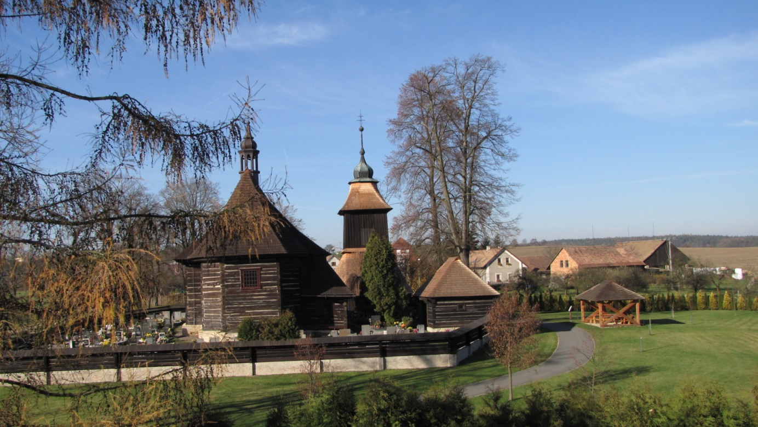
SJEZD RODÁKŮ 2015
Veliny, ve světě jediný …

VELINY 22. SRPNA 2015
PROGRAM:
9.30-11 Prezence na obecním úřadě
10.00 Promítání filmu o Velinách (knihovna-obecní úřad)
( film z r. 1941-1943 s komentářem p. Vlasty Šimerdové), možnost projížděk obcí koňským povozem
10.45 Bohoslužba v kostele sv. Mikuláš
11.45 Přednáška RNDr. Skopce , zvoníka Svatovítského chrámu (kostel)
12.00 Poprvé zazvoní nový zvon „Mikuláš“, společné focení rodáků u kostela
sv. Mikuláše
12.30 Přestávka na oběd (hasičská zbrojnice)
13.30 Uvítání rodáků starostou Petrem Krejcarem (hasičská zbrojnice), možnost projížděk obcí koňským povozem, ukázka hasičské techniky za účasti mladých hasičů
14.30 Odpolední koncert - skupina STRUNOVRAT (hřiště)
16.00 Promítání filmu o Velinách (knihovna-obecní úřad), vystoupení na klarinet-Terezka Rajprtová (hřiště)
17.30 Koncert-skupina TRITON –k poslechu i k tanci, v podvečerních hodinách promítání prezentace obce (hřiště)

Vážení rodáci, jste srdečně zváni!

